HOLANDA Y ALEMANIA

ÁMSTERDAM y BERLIN

|  |  |  |  |  |
| --- | --- | --- | --- | --- |
| TOUR Nº | INICIO | TERMINO | EUROS | |
| DOBLE/TRIPLE | SUPLEMENTO SINGLE |
| 150 | 6-may | 11-may | 1.410 € | 423 € |
| 151 | 13-may | 18-may | 1.410 € | 424 € |
| 152 | 20-may | 25-may | 1.410 € | 425 € |
| 153 | 27-may | 1-jun | 1.410 € | 426 € |
| 154 | 3-jun | 8-jun | 1.410 € | 427 € |
| 155 | 10-jun | 15-jun | 1.410 € | 428 € |
| 156 | 17-jun | 22-jun | 1.410 € | 429 € |
| 15 | 24-jun | 29-jun | 1.410 € | 430 € |
| 158 | 1-jul | 6-jul | 1.410 € | 431 € |
| 159 | 8-jul | 13-jul | 1.410 € | 432 € |
| 160 | 15-jul | 20-jul | 1.410 € | 433 € |
| 161 | 22-jul | 27-jul | 1.410 € | 434 € |
| 162 | 29-jul | 3-ago | 1.410 € | 435 € |
| 162 | 5-ago | 10-ago | 1.410 € | 436 € |
| 164 | 12-ago | 17-ago | 1.410 € | 437 € |
| 165 | 19-ago | 24-ago | 1.410 € | 438 € |
| 166 | 26-ago | 31-ago | 1.410 € | 439 € |
| 167 | 2-sept | 7-sept | 1.410 € | 440 € |
| 168 | 9-sept | 14-sept | 1.410 € | 441 € |
| 169 | 16-sept | 21-sept | 1.410 € | 442 € |
| 170 | 23-sept | 28-sept | 1.410 € | 443 € |
| 171 | 30-sept | 5-oct | 1.410 € | 444 € |
| 172 | 7-oct | 12-oct | 1.410 € | 445 € |

**DÍA 01º América – Ámsterdam (Holanda) Martes**

Salida en vuelo con destino a Ámsterdam noche en vuelo.

**Día 2º. AMSTERDAM Miércoles**

Llegada del vuelo Asistencia en aeropuerto y traslado al hotel. Alojamiento y resto del día libre en la ciudad de los canales.

Las habitaciones están disponibles en horario de llegada a partir de las 14,30 horas.

**Día 3 º AMSTERDAM – D – jueves**

Desayuno, hoy dispone de visita de la ciudad en el bus turístico, incluido de 24 horas. [Ámsterdam](https://www.tickets-amsterdam.com/es/) ha sido apodada la "Venecia del Norte" gracias a su elaborado sistema de canales, declarado Patrimonio de la Humanidad por la UNESCO. Impregnada de cultura e historia, esta ciudad cuenta con uno de los mayores números de museos. Además de eso, la ciudad ofrece la posibilidad de pasear o utilizar las bicicleta por sus encantadoras calles de bella arquitectura. Entre los numerosos lugares de interés de Ámsterdam se encuentran el [Museo Van Gogh](https://www.tickets-amsterdam.com/es/van-gogh-museum-tickets/), el [Rijksmuseum](https://www.tickets-amsterdam.com/es/rijksmuseum/), el parque temático Efteling, la [Casa de Ana Frank](https://www.tickets-amsterdam.com/es/anne-frank-tickets/), la [experiencia Heineken](https://www.tickets-amsterdam.com/es/heineken-experience/), los [jardines de tulipanes de Keukenhof](https://www.tulip-garden-tickets.com/es/), y muchos más. Por otro lado, la vibrante vida nocturna de la ciudad, con numerosos bares, discotecas y cafés, hace de Ámsterdam una ciudad por demás entretenida.

**Día 4º AMSTERDAM – BERLÍN (Alemania) – D -viernes**

Desayuno en el hotel, traslado a la estación central salida en tren # C143 a las 09.10. llegando a las 15:15 el tres dispone de butacas de alta comodidad, conexiones para recarga de celulares y también hay un servicio de catering a bordo, un restaurante y un bistró para tu comodidad. Los baños están disponibles en el tren siembre a ambos lados del vagón. El servicio de comidas a bordo es económico y se admiten pagos con tarjetas de crédito, A su llegada asistencia y traslado al hotel, resto del día libre.

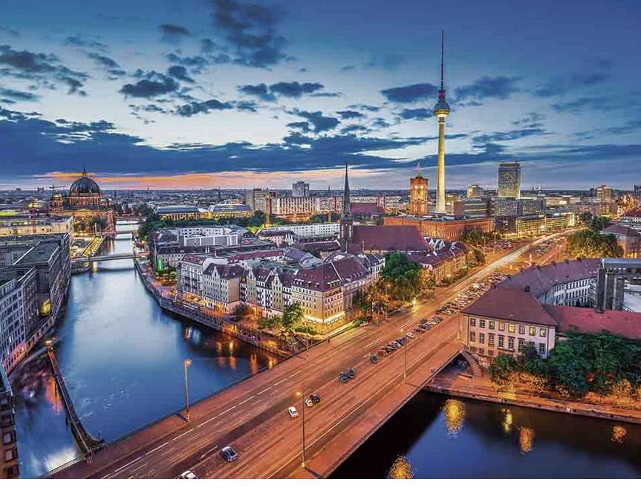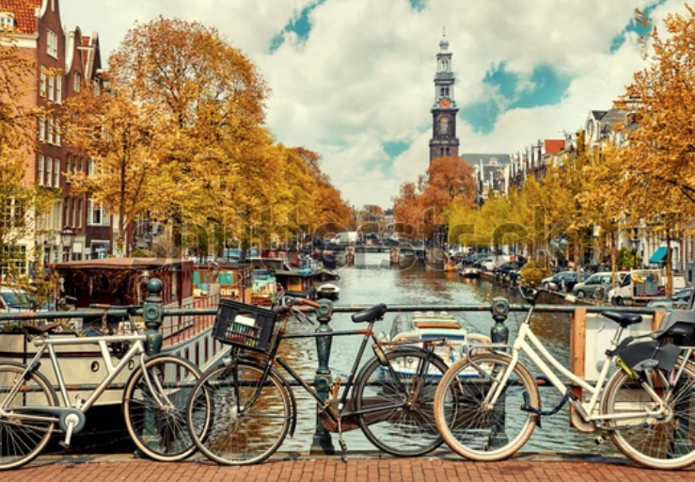

Berlín (Alemania) Ámsterdam (Holanda)

**Día 5º BERLÍN – D – sábado,**

Desayuno y salida para la visita panorámica peatonal de la ciudad con guía oficial de habla hispana.  Visita de introducción a la ciudad de Berlín: conoceremos su vida, sus calles y sus contrastes. Pasearemos por la histórica avenida Unter den Linden, la Puerta de Brandemburgo hoy en día símbolo de la unificación, el Reichstag donde admiraremos el contraste entre el clasicismo del edificio y la modernidad de su cúpula, los restos del Muro o la Potsdamer Platz exponente de la parte más moderna de la ciudad. Todo ello nos ayudará a entender una ciudad que se transforma día a día y es considerada la más moderna de Europa. Tarde libre para poder conocer sus museos y su ambiente de cafés y restaurantes.

**Día 6º / Domingo: Berlín D**

Con el desayuno de este día finalizan los servicios de nuestra Organización. Los pasajeros que salgan este día en que finaliza el tour se les proporcionará además el traslado del hotel al aeropuerto en horario de las 07.00 a las 21.00 horas,

**HOTELES**

SOLICITAMOS LAS RESERVAS A LOS SIGUINTES HOTELES

1 de Abril 2025 – 31 de Noviembre 2025

AMSTERDAM: Ibis Centre Gare o similar - Turista.

BERLIN: Park Inn Hotel | H. Maritim | Hotel Riu. 4*

La lista completa y definitiva de los hoteles reservados para esta excursión será comunicada antes del comienzo del tour.

**EL PRECIO INCLUYE:**

* 2 noches en Ámsterdam
* 2 noches en Berlín
* Desayunos buffet diarios.
* Visita Panorámicas con guía local en Berlín.
* Visita en bus turístico en: Ámsterdam.
* Viaje con guía acompañante todo el viaje si se superan los 15 pasajeros de pago.
* .Traslados de entrada y salida en las ciudades de. Ámsterdam y Berlín,
* Pasajes de tren clase turista en el tren de alta velocidad, asientos confortable dotados de tomas de recarga de celulares, bar, café, y servicios de catering (algunos trenes que citamos disponen de restaurantes a bordo clase turista incluimos tiquetes, Ámsterdam, Berlín,
* Asistencia 24 x7 telefónica

**No incluimos:**

* Trasporte de equipajes en hoteles, estaciones o aeropuertos , usen los carritos de mano, en Venecia ofrecemos trasporte de equipajes. (porque si existe este servicio en la estación.)
* Tasas gubernamentales o turísticas que se pagan a la llegada a los hoteles como en Paris, Ámsterdam, Berlín, Bebidas en comidas o cenas indicadas.
* Servicios de mini-bar en las habitaciones.
* Servicios de lavado o planchado de ropas en los hoteles.
* Servicio de maleteros en los hoteles,
* Cualquier servicio extra no indicado en el cuerpo del itinerario.
* Excursiones opcionales